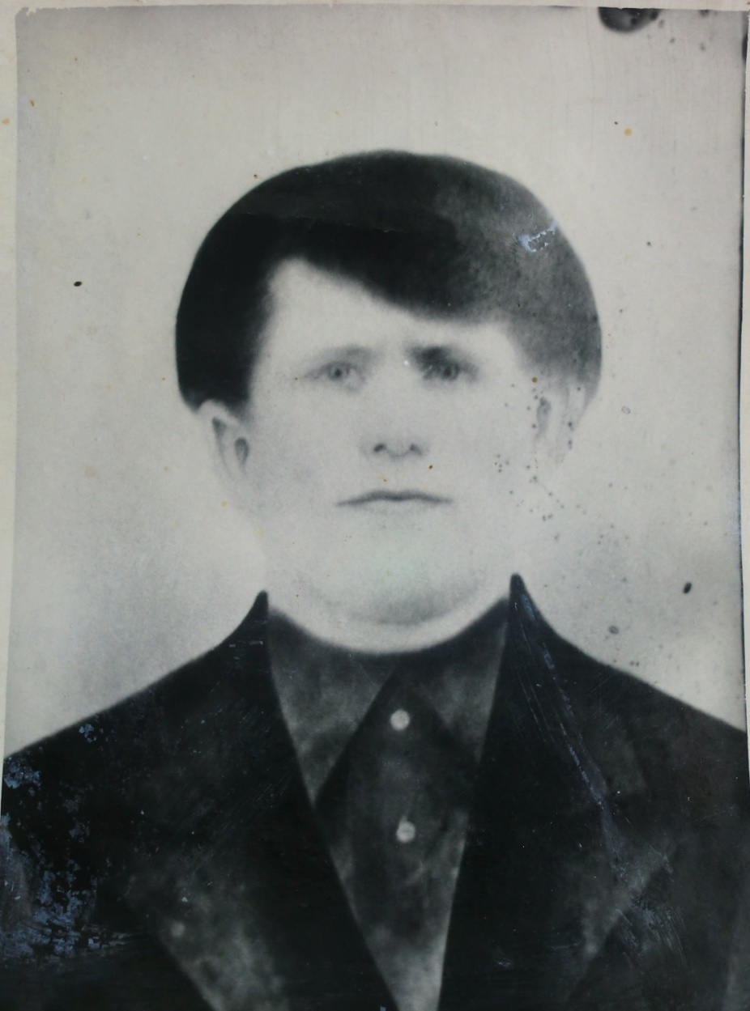

СИДОРОВ ИЛЬЯ ГРИГОРЬЕВИЧ
1907, с. Большие Меми, моб. 07. 1941 Теньковским РВК, рядовой, пропал б/в 02.1942.

